Test Manager

Windows环境设置及运行



文档历史

|  |  |  |  |
| --- | --- | --- | --- |
| 日期 | 版本 | 作者 | 描述说明 |
| 2016-03-26 | 1.0 | 李晗 | 初稿 |
| 2016-03-30 | 1.01 | 李晗 | 增加FAQ部分及StateMachine的启动说明。 |
|  |  |  |  |
|  |  |  |  |
|  |  |  |  |
| 文档最后一次修改时间 | | 2016-03-30 10:47:00 | |

目 录

1 系统运行环境配置 1

1.1 Lua运行环境搭建。 1

1.1.1 安装Lua运行时 1

1.1.2 配置三方库Lib 1

1.2 Python运行环境搭建 1

1.2.1 安装Python运行时 1

1.2.2 安装三方库 1

2 运行Test Manager 3

2.1 配置信息准备 3

2.2 启动Test Manager各组件进程 3

2.2.1 启动TestEngine 3

2.2.2 启动Sequencer 3

2.3 验证运行状况 3

# 系统运行环境配置

## Lua运行环境搭建。

### 安装Lua运行时

首先需要安装Windows下的Lua运行时。TestManager要求使用的Lua版本为32位的4.1.4或者4.1.5。可以通过Lua官网下载4.1.4的源码进行编译或者下载LuaDist直接部署。最简单的方式为直接使用WindowsEnvironment\LuaRelated\LuaRunTime\Binaries-LuaDist-batteries-0.9.8-Windows-x86.zip（包含Lua运行时5.1.5）。安装方法如下：

1. 将压缩包解压到某个目录下，如C:\LuaInstall;
2. 将Lua运行时路径加入Windows环境变量Path中，如下图所示；

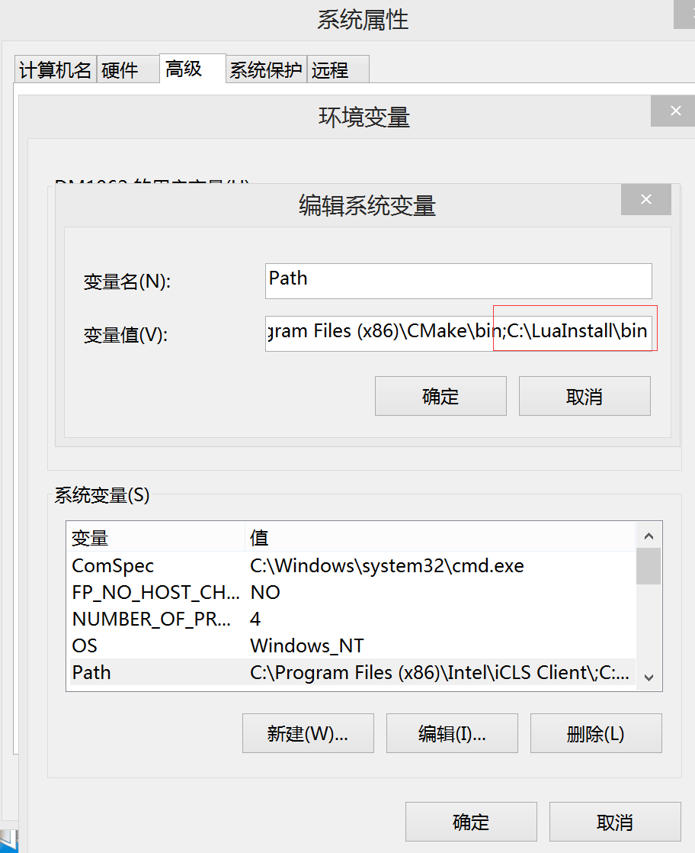

1. 验证安装，打开一个Windows命令行窗口，输入Lua，看是否进入Lua运行时环境。

### 配置三方库Lib

1. 确认当前运行时的LibPath：在Lua运行时中输入print(package.cpath);
2. 将WindowsEnvironment\LuaRelated\RunTimeLib目录下的文件拷到当前运行时的CPath目录下，本例中为C:\LuaInstall\lib\lua;

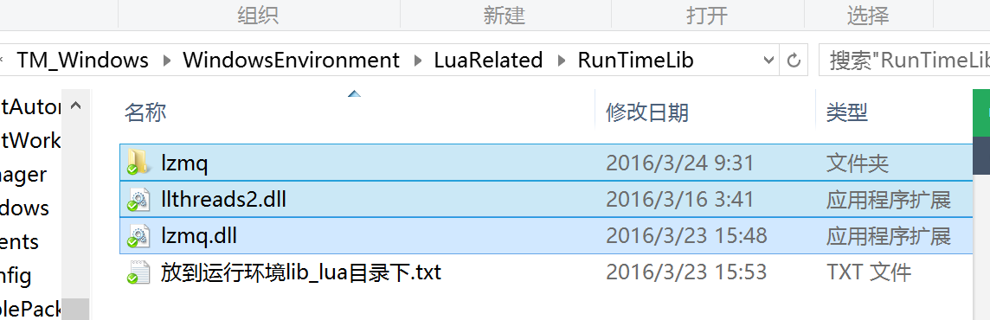

1. 验证：在lua运行时环境下分别输入 require "lzmq"和require "lzmq.timer"，如果没有错误信息，则说明lib包安装正常。

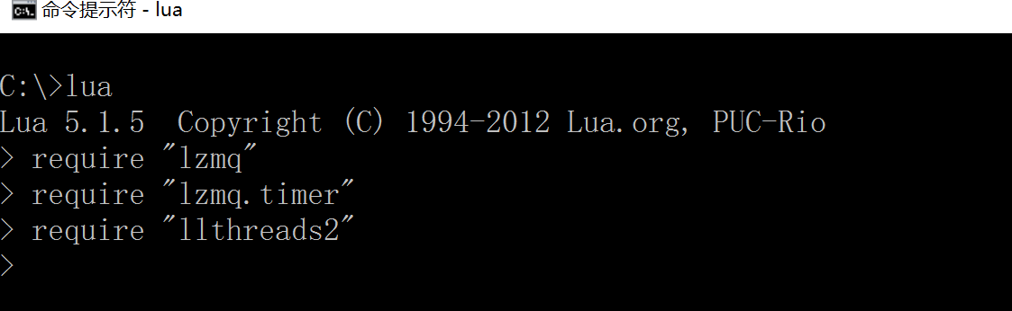

## Python运行环境搭建

### 安装Python运行时

安装Python运行时2.7.\*，可以直接运行WindowsEnvironment\PythonRelated\python-2.7.11.msi。

### 安装三方库

运行WindowsEnvironment\PythonRelated\pyzmq-2.2.0.win32-py2.7.msi，安装python下的zmq运行库。

# 运行Test Manager

## 配置信息准备

将zmqports.json文件拷贝到操作系统当前用户的Home目录下，在Windows系统中，通常为C:\Users\[UserName]。

## 启动Test Manager各组件进程

按照顺序依次启动TestEngine和Sequencer。

### 启动TestEngine

打开命令行窗口，进入TestEngine所在文件夹目录（LuaDriver\Driver），输入命令 lua test\_engine\_C\_Zmq.lua -u 0，启动TestEngine进程。

### 启动Sequencer

启动新的命令行窗口，进入sequencer所在文件夹目录（python\_sequencer)；

设置python运行环境变量PYTHONPATH：

set PYTHONPATH=C:\Han\TM\_Windows\python\_sequencer

进入x527目录，输入命令python sequencer/sequencer.py -s 0 -c，启动sequencer进程。

### 启动StateMachine

打开命令行窗口，进入StatemMachine所在文件夹目录（LuaDriver\StateMachine），输入命令 lua StateMachine -s [slotnumber]，启动StateMachine进程。其中slotnumber参数为需要监控的通道数量（从1开始），缺省值为4。

## 验证运行状况

### 启动SDB工具进程。

启动新的命令行窗口，进入sequencer所在文件夹目录（python\_sequencer)；

设置python运行环境变量PYTHONPATH。set PYTHONPATH=C:\Han\TM\_Windows\python\_sequencer

输入命令python sdb.py -s 0，启动与sequencer相对应的sdb进程。

### SDB操作

load指令： load

D:\快盘\IntelligentWork\TM_Windows\Documents\ScreenShots\sdb_load.png

list指令：

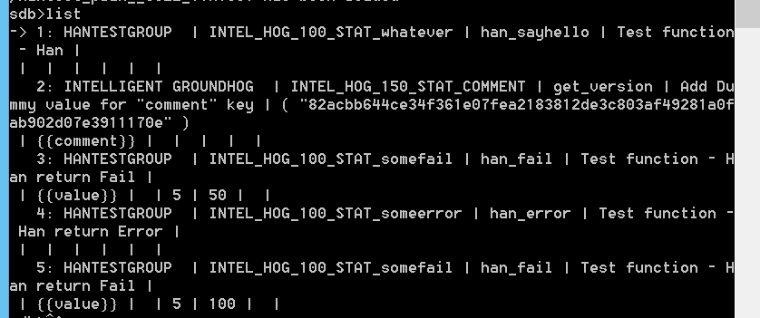

run指令：

D:\快盘\IntelligentWork\TM_Windows\Documents\ScreenShots\sdb_run.png

### 查看sequencer的pub信息。

运行hanmonitor.lua程序，可以看到当前sequencer的全部pub信息。

# FAQ

1. Lua运行时环境时Windows提示api-ms-win-crt-runtime-l1-1-0.dll丢失错误。

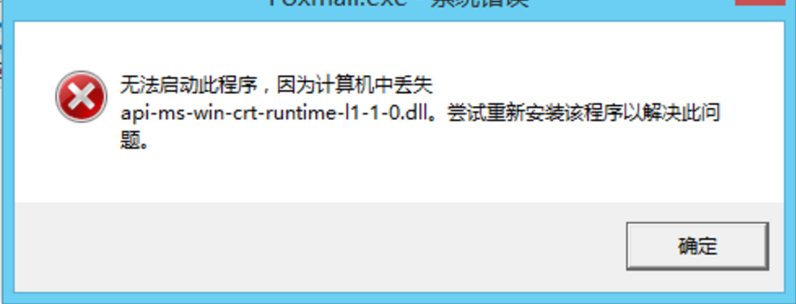

**解决方法：**由于当前操作系统缺少VC运行时库导致，安装当前操作系统对应版本的VC运行时，重启系统后即可解决。安装文件在TM\_Windows\WindowsEnvironment\LuaRelated\CRuntime目录下，文件名为vc\_redist.x64.exe/vc\_redist.x86.exe。

**公司名称：**

地址： 邮编：

电话： 传真：技术服务支持热线：

电子邮件：